ООО «Турцентр-ЭКСПО» г. Белгород, ул. Щорса, 64 а, III этаж
Остановка ТРЦ «Сити Молл Белгородский»
www.turcentr31.ruт./ф: (4722) 28-90-40; тел: (4722) 28-90-45; +7-951-769-21-41

«Сокровища Казани»
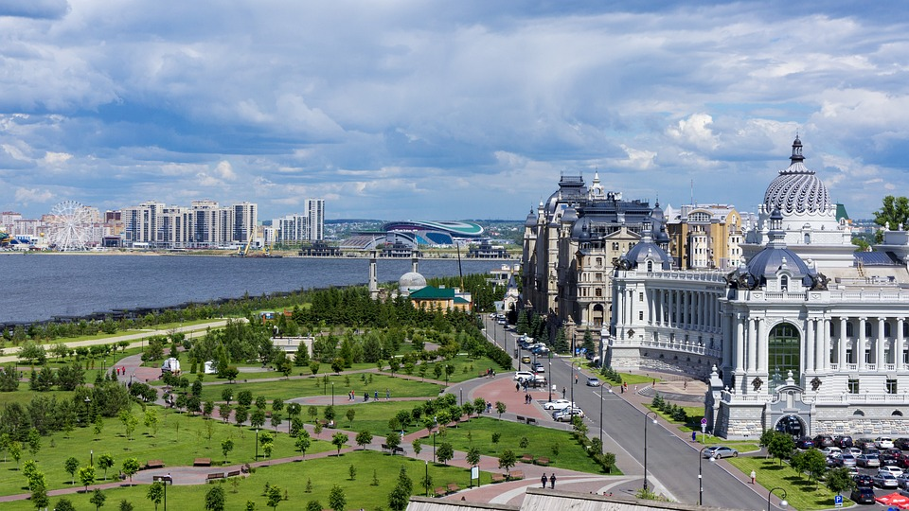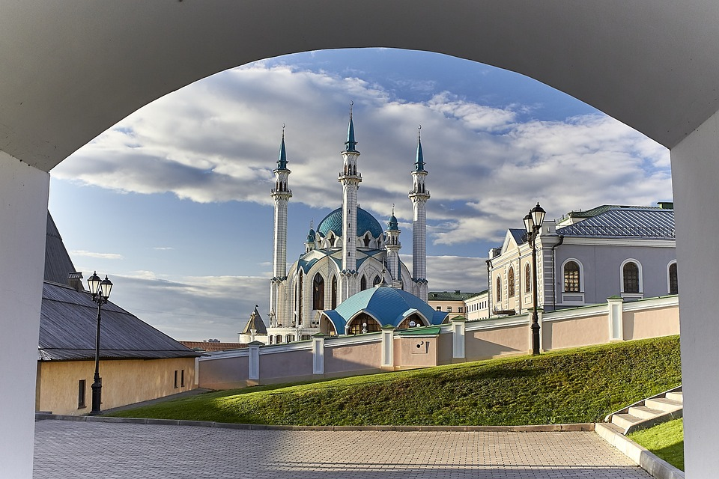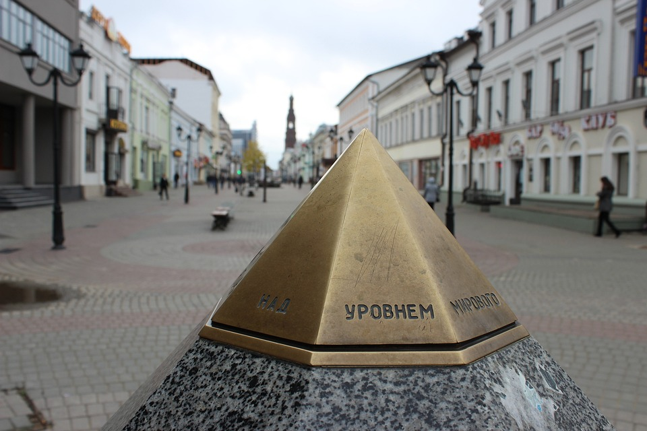02.11.23-06.11.23 (3 дня/2 ночи)

02.11.2023 г.
Выезд из г. Белгород

03.11.2023 г.

Прибытие в Казань. Встреча с гидом. Завтрак в кафе города.
Обзорная автобусная экскурсия по городу. Во время экскурсии вы увидите центральные площади им. Тукая, пл. 1 мая, пл. Свободы, пл. Султан Галеева. Проедите по улицам города и полюбуетесь красивыми парками, а также посетите одну из главных достопримечательностей Казани – старо - татарскую Слободу.
Пешеходная экскурсия по территории Казанского Кремля – объекта всемирного наследия ЮНЕСКО. Вы увидите древние белокаменные стены и башни, в том числе и падающую башню Сююмбике, губернаторский дворец, а также мавзолей казанских ханов, Благовещенского собора и жемчужины Казани – мечети Кул Шариф.
Пешеходная экскурсия по улице Баумана, так называемому «Казанскому Арбату».
Размещение в гостинице. Свободное время.

04.11.2023 г.

Завтрак в гостинице.

Поездка в Свияжск. Осмотр Вселенского Храма.

Вы совершите увлекательное путешествие в древний русский город, основанный русским царём Иваном Васильевичем Грозным .

По прибытию вы совершите обзорную пешеходную экскурсию по острову с осмотром комплекса Успенского Богородицкого мужского монастыря, посетите древнейшую в России Троицкую церковь.

Свободное время.

05.11.2023г.

Завтрак в гостинице. Освобождение номеров.

Переезд в Йошкар- Олу.

В Йошкар-Оле Вы увидите множество интересных памятников, скульптур.Одна из главных достопримечательностей города - площадь им. Оболенского-Ноготкова. Сейчас там комплекс административных зданий, художественная галерея, у входа в которую памятник основателю города, а также «Марийские куранты» . Эти часы — самые точные в республике. Прогулка по Набережной Брюгге. Комплекс «12 апостолов» - здесь же находятся анимационные часы: каждые три часа под музыкальное сопровождение из башни выходят 12 апостолов,фонтан-памятник Петру и Февронии, Спасская башня, Архангельская слобода, Благовещенская башня, Царевококшайский Кремль.

Свободное время.
Окончание программы. Отправление в г. Белгород.
06.11.2023 г.
Возвращение в г.Белгород.

В стоимость входит: проезд автобусом, проживание в гостинице (номера с удобствами), питание (3 завтрака), входные билеты по программе, экскурсионное обслуживание, сопровождение гида.

Стоимость: взрослый –17 500р.,школьники –16 500р.

Хочешь классно отдохнуть - отправляйся с нами в путь !!!!

